**Smoczek bibs supreme - uspokajający smoczek dla noworodka**

**Przygotowujesz się na przyjście maluszka i jesteś na etapie kompletowania wyprawki dla noworodka? Zadbaj o odpowiednie smoczki, które będą w 100% bezpieczne dla maleństwa. Polecamy <strong>smoczek bibs supreme</strong>.**

**Smoczek bibs supreme - najważniejsze informacje**

Dobór odpowiedniego smoczka dla maleństwa to ważne zadanie. W końcu jest to rzecz, której dzidziuś będzie używał codziennie, również podczas snu. Dlatego niezwykle ważne jest, aby kupić odpowiednie smoczki dla noworodka. Takie, które będą bezpieczne i komfortowe w użyciu oraz trwałe, aby służyły nam przez wiele miesięcy. **Smoczek bibs supreme** to innowacyjny smoczek, który został wykonany z wysokiej jakości materiałów. Jest w 100% bezpieczny dla maleństwa.

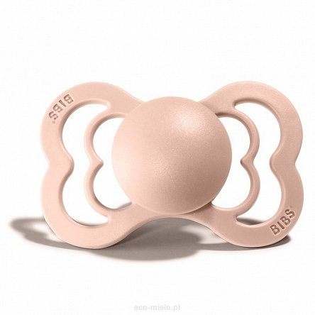

**Czy smoczek bibs supreme jest odpowiedni dla mojego dziecka**

Smoczki bibs supreme mogą być używane już od pierwszych dni życia aż do 3 lat. Są to naturalne smoczki uspokajające, które zostały wykonane z wysokiej jakości materiałów. Możemy podawać je dzieciom przez cały okres niemowlęcy bez obaw o ich zdrowie i bezpieczeństwo. Smoczki te idealnie sprawdzają się również podczas snu.

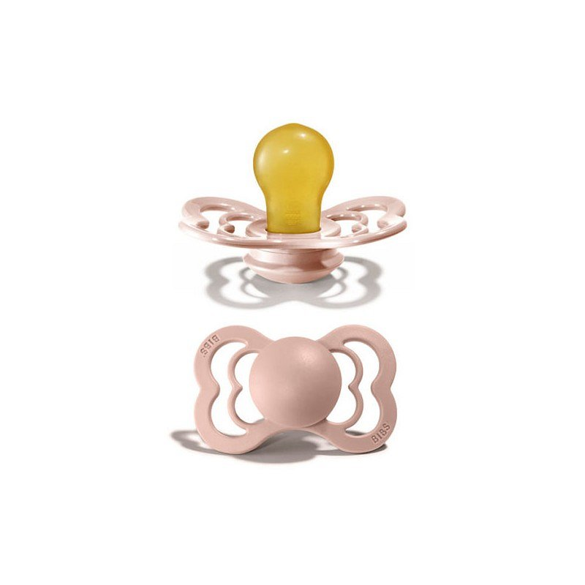

**Bibs supreme - o czym jeszcze warto wiedzieć?**

[Smoczek bibs supreme](https://babyandmam.pl/smoczek-uspokajajacy-bibs-supreme-sand) swoim kształtem przypomina motyla lub kwiat. Został zaprojektowany tak, aby przepuszczać powietrze, dzięki czemu nie rani delikatnej skóry maleństwa. Więcej szczegółów znajdziecie na stronie internetowej sklepu Baby and Mam. Zapraszamy!